Муниципальное дошкольное образовательное учреждение
детский сад №5 «Гнездышко» ЯМР
Проект «Огород на окне»
во второй младшей группе «Колобок»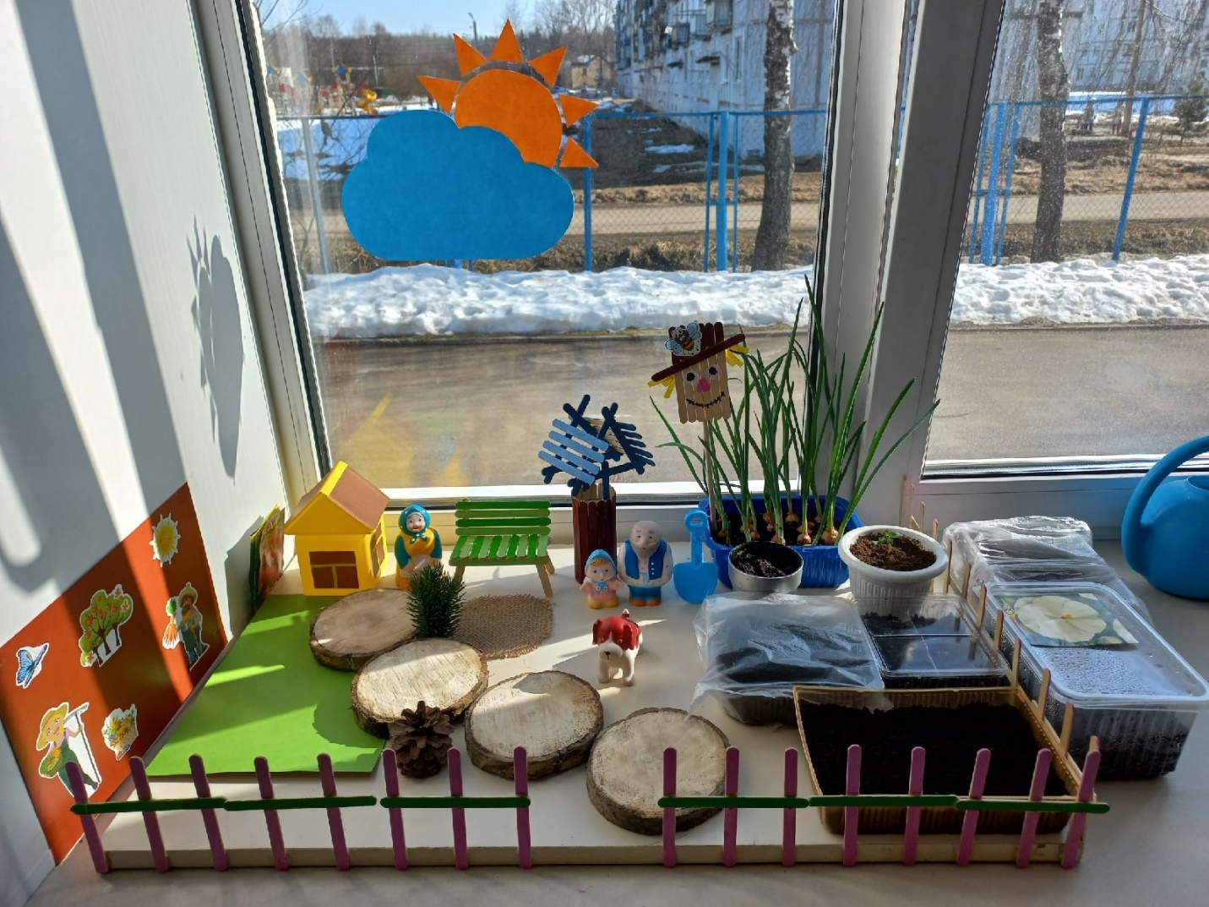
Воспитатель:
Федорова Анастасия Николаевна

Проект «Огород на окне»
Актуальность проекта:
С самого рождения ребенок является первооткрывателем, исследователем того мира, который его окружает. А особенно ребенок – дошкольник. Китайская пословица гласит: «Расскажи – и я забуду, покажи – и я запомню, дай попробовать, и я пойму». Так и ребенок усваивает все прочно и надолго, когда слышит, видит и делает сам.
У детей младшего дошкольного возраста не достаточно сформированы знания о растения, о условиях необходимых для их роста.
Проект направлен на расширение и обобщение знаний о культурных огородных растениях. Научившись понимать состояние растений, ребенок будет видеть в зеленом ростке особое живое существо, жизнь которого целиком зависит от того, получает он уход или нет.
Таким образом, решаются задачи познавательно-исследовательского, социально-личностного, эстетического развития ребенка. Маленькие дети любят действовать. Приобщение к посильному труду по уходу за растениями – это развитие таких качеств, как ответственность за выполнение поручения, за полученный результат, обязательность, целеустремленность.
Участники проекта:
Дети второй младшей группы «Колобок», воспитатель.
Тип проекта:
По содержанию: обучающий, познавательный, исследовательский.
По числу участников: групповой (дети второй младшей группы).
По времени проведения: долгосрочный.
По характеру: в рамках ДОУ.
Сроки реализации: март-апрель 2022.
Цель проекта:
Развитие интереса детей к совместному с взрослым и самостоятельному познанию (через наблюдения за растениями), поддержка детского любопытства.
Задачи проекта:
-Развивать интерес к развитию и росту растений, наблюдательность и любознательность. Формировать у детей представления о росте и потребности растении.
Дать наглядное представление о необходимости света, тепла и влаги для их роста.
Развивать умение узнавать и называть части растения.

Способствовать развитию самостоятельности, уверенности, положительной самооценки.
Проект включает в себя три этапа:
1. Подготовительный.
2. Основной (исследовательский).
3. Заключительный.
Значимость проекта для всех его участников:
-Дети получают знания по уходу за культурными огородными растениями, формируются представления о структуре трудового процесса.
-Воспитатель продолжает осваивать метод проектирования, который позволяет эффективно развивать познавательно-исследовательское и творческое мышление дошкольников.
Предполагаемый результат проекта:
у детей сформируется познавательный интерес к природе. расширятся представления о растениях и их росте.
Этапы работы над проектом:
1 Подготовительный
- Содержание деятельности воспитателя и детей:
- - определение темы проекта;
- - формулировка цели и определение задач;
- - подборка материала по теме проекта (литература, наглядный материал, дидактические, сюжетные игры, физкультминутки, фото, семена, муляжи овощей, материалы для посадки);
- - составление плана основного этапа проекта. - подготовка семян и луковиц; Ответственные за выполнение: воспитатели.
2 Основной (исследовательский)
Содержание деятельности воспитателя и детей:
-посадка: лук, семена цветов, укроп, петрушка, томат, перец;
-исследовательская и практическая деятельность по изучению особенностей выращивания культурных насаждений:
- подготовка почвы; посадка; установка на светлое место;
- знакомство с моделью трудового процесса;
- полив;
- рыхление.
- оформление огорода на окне;
- наблюдение за первыми всходами и дальнейшим развитием;
- знакомство с моделью строения растения;
- отражение результата в художественно - творческой деятельности.
- чтение детской литературы про овощи; отгадывание загадок про овощи;
- дидактические игры: «Что сначала, а что потом?», «Собери из частей целое», «Чудесный мешочек» и др.
Ответственные за выполнение: воспитатель, дети.
3. Заключительный
Содержание деятельности воспитателя и детей:
анализ полученных результатов;
презентация проекта «Огород на окне».
Ответственные за выполнение: воспитатели.
Выводы:
1. У детей сформировался интерес к опытно- исследовательской деятельности по выращиванию культурных растений в комнатных условиях.
2. В результате практической деятельности дети узнали необходимые условия для роста растений. 3. В группе был создан огород на окне.
4. Дети стали более уважительно относиться к труду.

